Pâte à modeler
Dissoudre le sel dans l’eau | 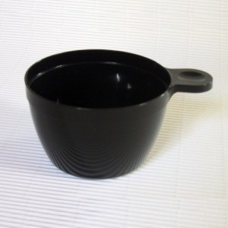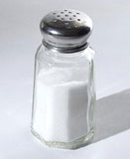  sel (1/2) | + |  | 1 tasse d’eau
Mélanger  la farine  et  la fécule | 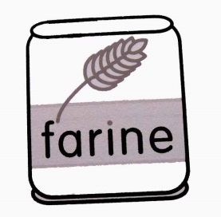  Farine | + |  | 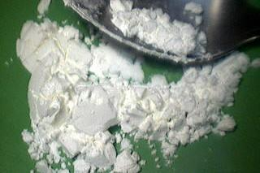  fécule de maîs(1/2)
Ajouter l’huile et l’eau salée  au mélange farine/ levure | 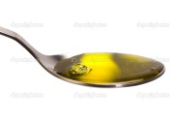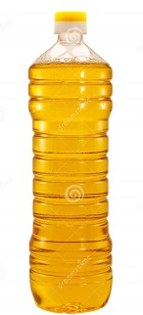  huile | + |  | eau salée
 | 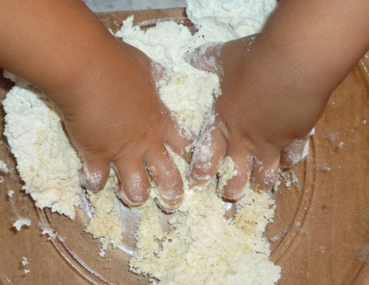mélanger
cuire à feu très doux et remuer sans cesse  faire refroidir | 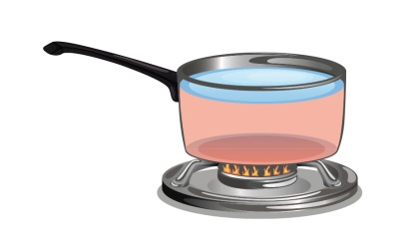  cuire
ajouter | 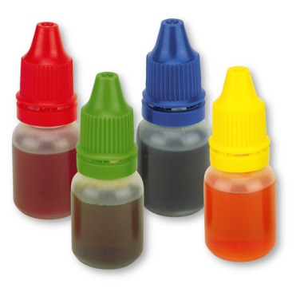  colorant alimentaire
ajouter | 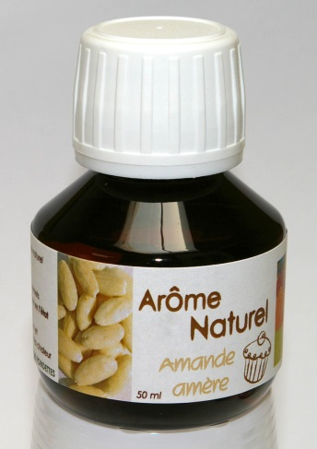  arôme amande

